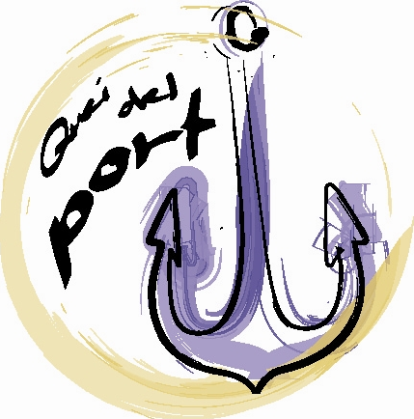
SHEDA ADESIONE
Da completare e inviare

CONCORSO ESTEMPORANEO DI PITTURA A TECNICA LIBERA

“IL PORTO”
personaggi e aspetti caratteristici dedicato all’ideatore Giovanni Monacciani

Il sottoscritto:

COGNOME:

NOME:

LUOGO E DATA DI NASCITA:

E-MAIL:

TEL. FISSO/CELLULARE:

Chiede di partecipare al concorso estemporaneo di pittura che si terrà a Pesaro Sabato 5 luglio 2014 con le modalità indicate nel regolamento del concorso e accettandone integralmente il contenuto.

Il sottoscritto fornisce il proprio consenso al trattamento dei dati personali ai sensi del D.LGS. 196/2003.

Data: ..............................

Comitato Organizzatore
349.5298340

